**Московский государственный технический**

**университет им. Н.Э. Баумана**

Факультет "Информатика и системы управления"

Кафедра ИУ5 "Системы обработки информации и управления"

Разработка интернет-приложений

Отчет по лабораторной работе №3

Выполнила: Пасатюк Александра, группа ИУ5-53Б

Москва, 2020

**Задание 1**

Необходимо реализовать генератор field. Генератор field последовательно выдает значения ключей словаря.

* В качестве первого аргумента генератор принимает список словарей, дальше через *args генератор принимает неограниченное количествово аргументов.
* Если передан один аргумент, генератор последовательно выдает только значения полей, если значение поля равно None, то элемент пропускается.
* Если передано несколько аргументов, то последовательно выдаются словари, содержащие данные элементы. Если поле равно None, то оно пропускается. Если все поля содержат значения None, то пропускается элемент целиком.

**Код программы**

def field(items, *args):

assert len(args)>0

if len(args)==1:

for a in items:

for b in args:

if b in a:

yield a[b]

else:

for a in items:

c={}

for b in args:

if b in a:

c[b]=a[b]

if len(c.keys())>0:

yield c

goods=[

{'title': 'Ковер', 'price': 2000, 'color': 'green'},

{'title': 'Диван для отдыха','price': 5300, 'color': 'black'}

]

print(list(field(goods, 'title')))

print(list(field(goods, 'title', 'price')))

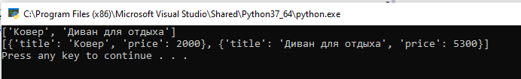

**Задание 2**

Необходимо реализовать генератор gen_random(количество, минимум, максимум), который последовательно выдает заданное количество случайных чисел в заданном диапазоне от минимума до максимума, включая границы диапазона.

**Код программы**

import random

def gen_random(a,b,c):

for _ in range(a):

yield random.randint(b, c)

print(list(gen_random(5,1,3)))

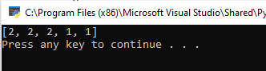

**Задание 3**

* Необходимо реализовать итератор Unique(данные), который принимает на вход массив или генератор и итерируется по элементам, пропуская дубликаты.
* Конструктор итератора также принимает на вход именованный bool-параметр ignore_case, в зависимости от значения которого будут считаться одинаковыми строки в разном регистре. По умолчанию этот параметр равен False.
* При реализации необходимо использовать конструкцию **kwargs.
* Итератор должен поддерживать работу как со списками, так и с генераторами.
* Итератор не должен модифицировать возвращаемые значения.

**Код программы**

from gen_random import gen_random

class Unique(object):

def __init__(self, items, **kwargs):

self.unique_items=[]

self.items=iter(items)

if 'ignore_case' not in kwargs:

self.ignore_case=False

else:

self.ignore_case=kwargs['ignore_case']

def __next__(self):

while True:

item=self.items.__next__()

compare_item=None

if self.ignore_case and type(item) is str:

compare_item=item.lower()

else:

compare_item=item

if compare_item not in self.unique_items:

self.unique_items.append(compare_item)

return item

def __iter__(self):

return self

a=[1,1,1,1,1,2,2,2,2,2]

b=['a','A','b', 'B', 'a', 'A', 'c', 'C']

c=gen_random(5,3,7)

print(list(Unique(a)))

print(list(Unique(b)))

print(list(Unique(b, ignore_case=True)))

print(list(Unique(c)))

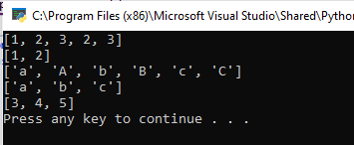

**Задание 4**

Дан массив 1, содержащий положительные и отрицательные числа. Необходимо **одной строкой кода** вывести на экран массив 2, которые содержит значения массива 1, отсортированные по модулю в порядке убывания. Сортировку необходимо осуществлять с помощью функции sorted. Необходимо решить задачу двумя способами:

1. С использованием lambda-функции.
2. Без использования lambda-функции.

**Код программы**

data = [4, -30, 100, -100, 123, 1, 0, -1, -4]

if __name__ == '__main__':

result = sorted(data, key=abs, reverse=True)

print(result)

result_with_lambda = sorted(data, key=lambda data: abs(data), reverse=True)

print("Результат с лямбда",result_with_lambda)

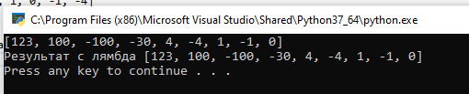

**Задание 5**

Необходимо реализовать декоратор print_result, который выводит на экран результат выполнения функции.

* Декоратор должен принимать на вход функцию, вызывать её, печатать в консоль имя функции и результат выполнения, после чего возвращать результат выполнения.
* Если функция вернула список (list), то значения элементов списка должны выводиться в столбик.
* Если функция вернула словарь (dict), то ключи и значения должны выводить в столбик через знак равенства.

**Код программы**

def print_result(func, *arg):

def decor(*arg):

print(func.__name__)

a=func(*arg)

if type(a) is list:

for k in a:

print(k)

elif type(a) is dict:

for k, v in a.items():

print(k,'=',v)

else:

print(a)

return a

return decor

@print_result

def test_1():

return 1

@print_result

def test_2():

return 'iu5'

@print_result

def test_3():

return {'a': 1, 'b': 2}

@print_result

def test_4():

return [1, 2]

if __name__=='__main__':

test_1()

test_2()

test_3()

test_4()

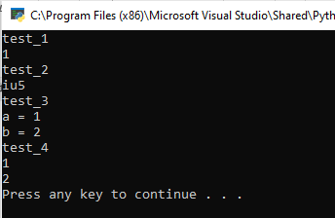

**Задание 6**

Необходимо написать контекстные менеджеры cm_timer_1 и cm_timer_2, которые считают время работы блока кода и выводят его на экран. cm_timer_1 и cm_timer_2 реализуют одинаковую функциональность, но должны быть реализованы двумя различными способами.

**Код программы**

import time

class cm_timer_1:

def __enter__(self):

self.time = time.time()

def __exit__(self, value, key, traceback):

print(time.time()-self.time)

class cm_timer_2:

def __init__(self):

self._start_time = None

def __enter__(self):

self._start_time = time.perf_counter()

def __exit__(self, value, key, traceback):

elapsed_time = time.perf_counter() - self._start_time

self._start_time = None

print(f"Elapsed time: {elapsed_time:0.4f} seconds")

with cm_timer_1():

time.sleep(5.5)

with cm_timer_2():

time.sleep(3.5)

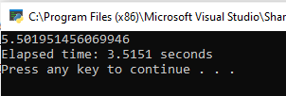

**Задание 7**

* В файле [data_light.json](https://github.com/iu5team/iu5web-fall-2020/tree/master/labs/lab3/data/data_light.json) содержится фрагмент списка вакансий.
* Структура данных представляет собой список словарей с множеством полей: название работы, место, уровень зарплаты и т.д.
* Необходимо реализовать 4 функции - f1, f2, f3, f4. Каждая функция вызывается, принимая на вход результат работы предыдущей. За счет декоратора @print_result печатается результат, а контекстный менеджер cm_timer_1 выводит время работы цепочки функций.
* Предполагается, что функции f1, f2, f3 будут реализованы в одну строку. В реализации функции f4 может быть до 3 строк.
* Функция f1 должна вывести отсортированный список профессий без повторений (строки в разном регистре считать равными). Сортировка должна игнорировать регистр. Используйте наработки из предыдущих задач.
* Функция f2 должна фильтровать входной массив и возвращать только те элементы, которые начинаются со слова “программист”. Для фильтрации используйте функцию filter.
* Функция f3 должна модифицировать каждый элемент массива, добавив строку “с опытом Python” (все программисты должны быть знакомы с Python). Пример: Программист C# с опытом Python. Для модификации используйте функцию map.
* Функция f4 должна сгенерировать для каждой специальности зарплату от 100 000 до 200 000 рублей и присоединить её к названию специальности. Пример: Программист C# с опытом Python, зарплата 137287 руб. Используйте zip для обработки пары специальность — зарплата.

**Код программы**

import json

import sys

from gen_random import gen_random

from print_result import print_result

from unique import Unique

from cm_timer import cm_timer_1, cm_timer_2

from field import field

import time

path ="C:\РИП\Лабораторные работы\Lab3\data_light.json"

with open(path, encoding='utf8') as f:

data = json.load(f)

@print_result

def f1(arg):

return sorted(list(Unique(field(arg, 'job-name'), ignore_case=True)), key=lambda x: str.casefold(x))

@print_result

def f2(arg):

return list(filter(lambda x: "программист" in x.lower(), arg))

@print_result

def f3(arg):

return list(map(lambda x: x + " с опытом Python", arg))

@print_result

def f4(arg):

return dict(zip(arg, gen_random(len(arg), 100000, 200000)))

if __name__ == '__main__':

with cm_timer_1():

f4(f3(f2(f1(data))))

with cm_timer_2():

f4(f3(f2(f1(data))))

